**Лабораторная работа № 6-7**

Тема: Методология функционального моделирования SADT (Structured Analysis and Design). Методология IDEFO. Моделирование бизнес-процессов.

Цель работы:

1. Изучить методологию функционального моделирования SADT, методологию IDEFO.
2. Научиться разрабатывать функциональные модели.
3. Научиться выполнять моделирование бизнес-процессов для заданной предметной области.

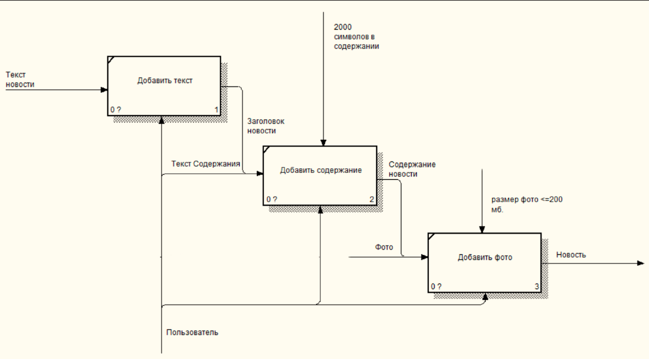Ход работы

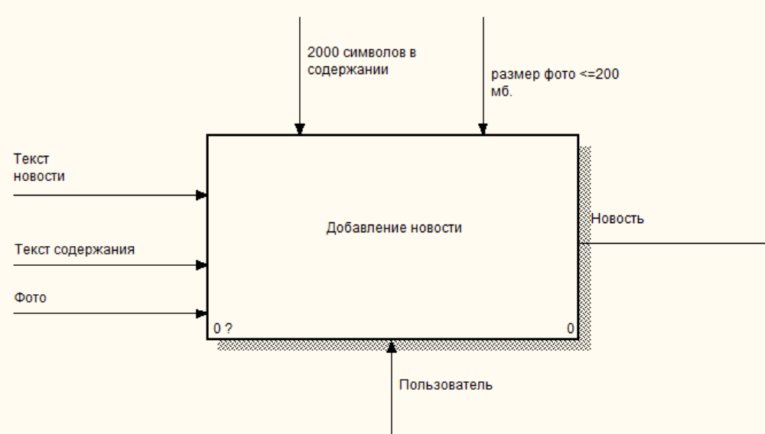Рисунок 1 – Отчёт

Рисунок 2 - Отчёт

Контрольные вопросы

Функциональная модель — это один из видов моделей, используемых в системном анализе и проектировании для описания функций, процессов и взаимосвязей в системе. Вот ответы на ваши вопросы:

1. Назначение функциональной модели:

* Описать основные функции системы.
* Показать взаимосвязи между функциями.
* Помочь понять, как работает система и какие задачи выполняет.

1. Правила составления функциональной модели:

* Идентификация ключевых функций системы.
* Определение входов и выходов каждой функции.
* Установление взаимосвязей между функциями.
* Использование стандартных символов и нотаций для моделирования.

1. Состав функциональной модели:

* Блоки функций (функциональные блоки).
* Стрелки, обозначающие поток информации или материалов между функциональными блоками.
* Описание каждой функции, включая ее входы, выходы и управляющие механизмы.

1. Порядок составления функциональных моделей:

* Идентификация целей и задач системы.
* Выделение ключевых функций системы.
* Построение диаграммы IDEF0 (Integration Definition for Function Modeling) с учетом взаимосвязей между функциями.
* Разработка подробных описаний каждой функции.

1. Принципы моделирования по стандарту IDEF0:

* Разделение системы на функциональные блоки.
* Использование стрелок для показа потока информации или материалов между блоками.
* Применение различных символов для обозначения различных типов функций и связей.
* Учет иерархической структуры функций.